* La carpeta del proyecto se debe pegar en la raíz del servidor local. Por ejemplo.

D:\xampp\htdocs\CrudRaul

* Importamos la base de datos llamada crud.sql.

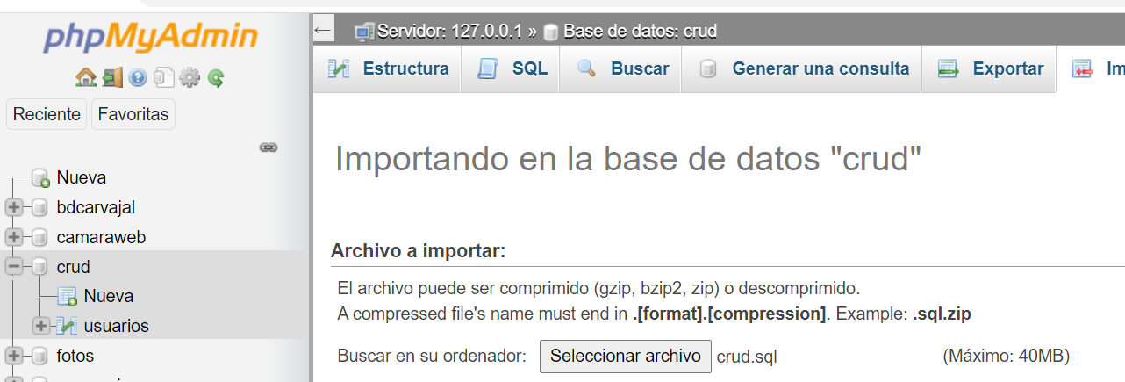

* Ejecutamos el proyecto desde un servidor local

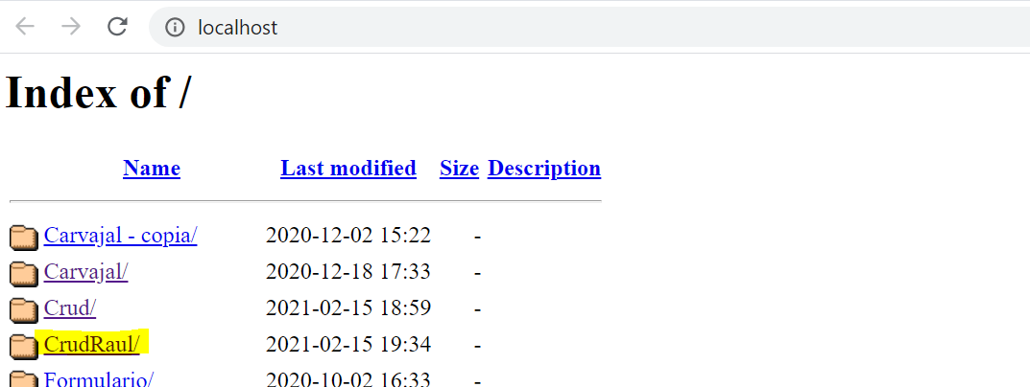

* Nos abrirá la ventana principal – damos clic en Continuar

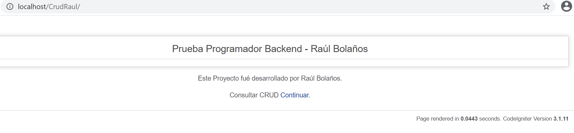

* Nos muestra la venta de registro

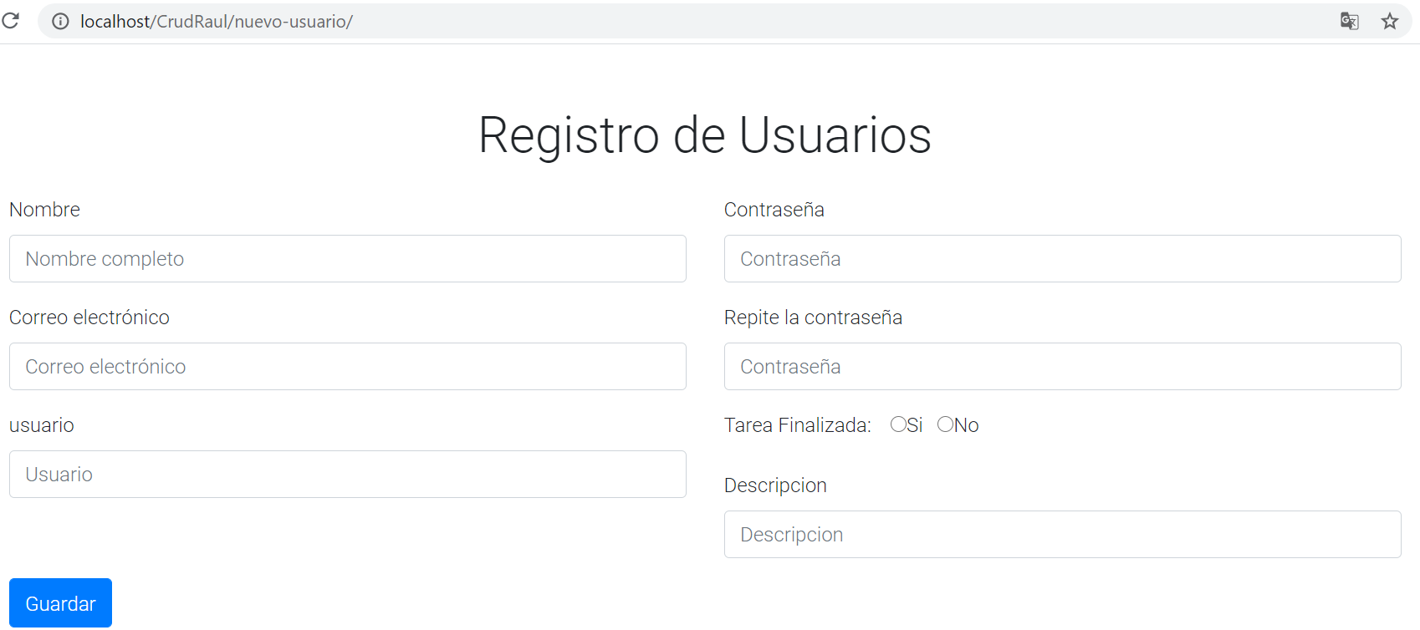

* Ingresamos los datos

Nota: El sistema tiene validación en algunos campos del formulario.

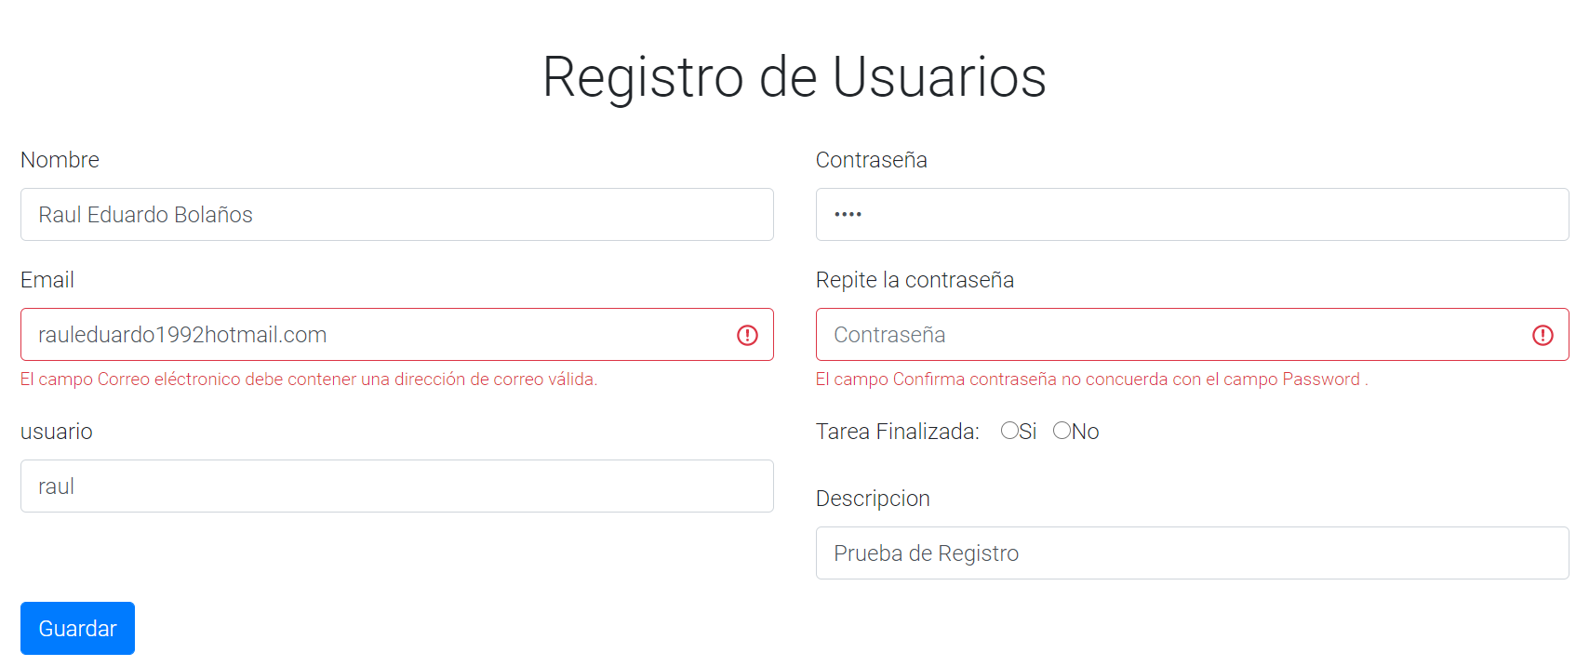

* ingresamos los datos correctamente.

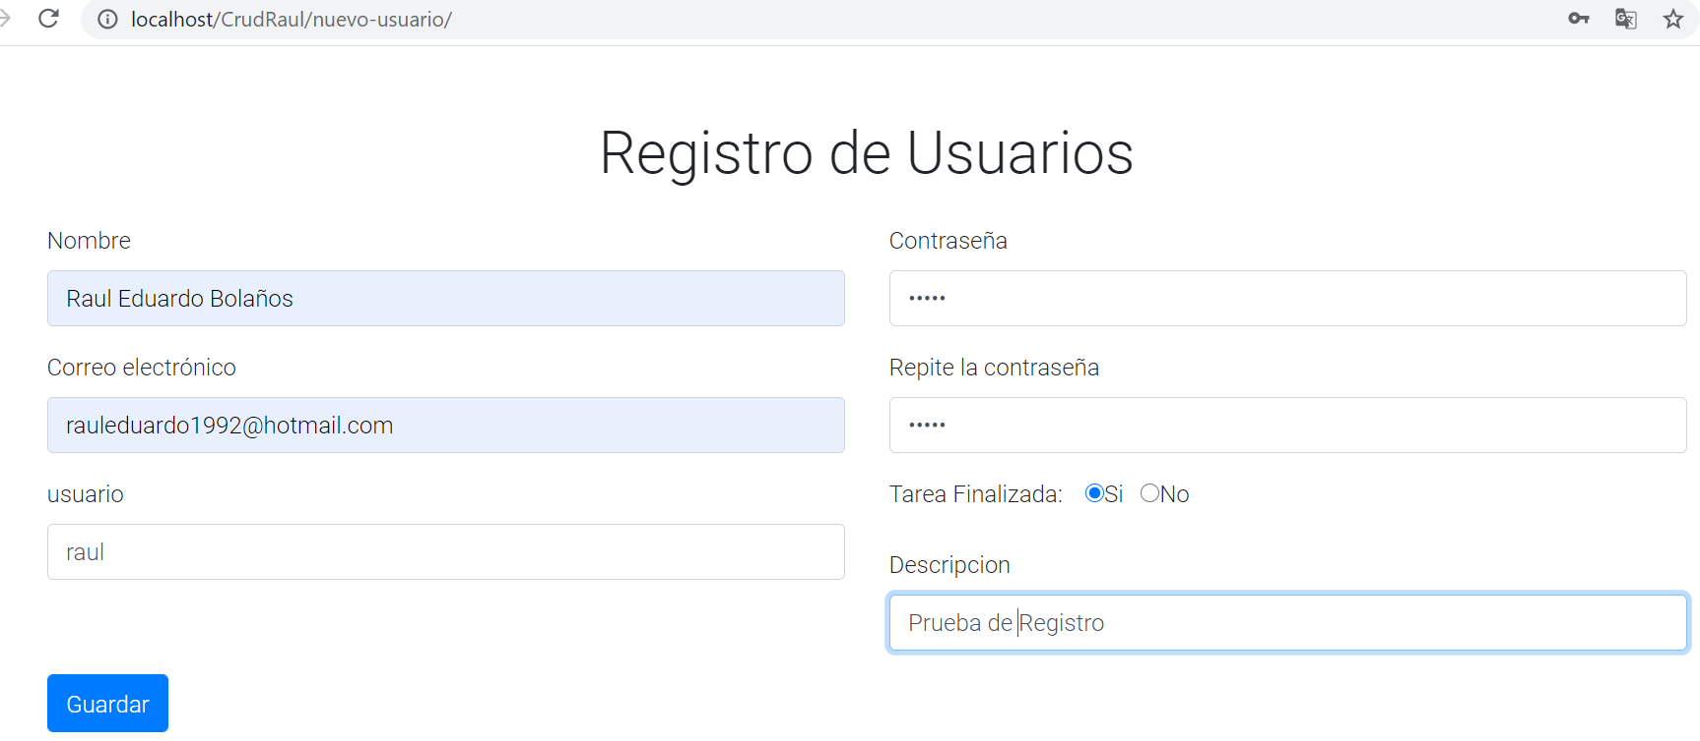

* Damos clic en guardar y si los datos son correctos nos aparece el siguiente mensaje.

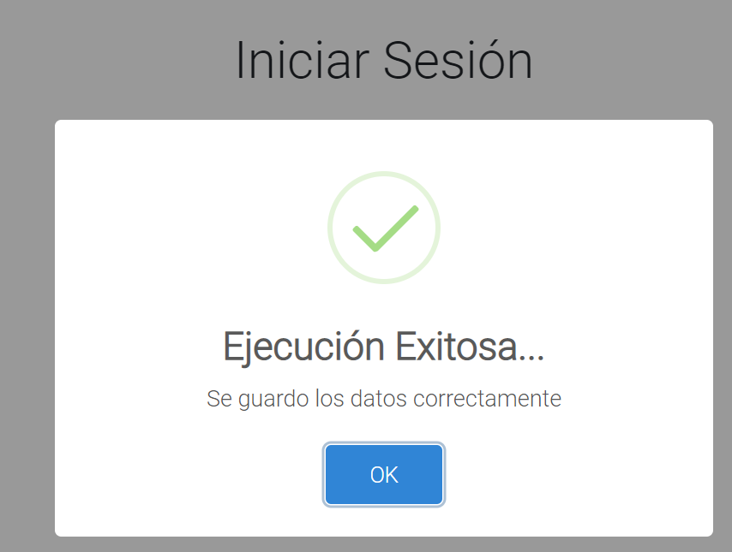

* Una vez registrado - Damos clic en OK y nos muestra el Login

Sistema de verificación de usuario.

* Si el usuario o clave es incorrecta el sistema nos muestra el siguiente mensaje.

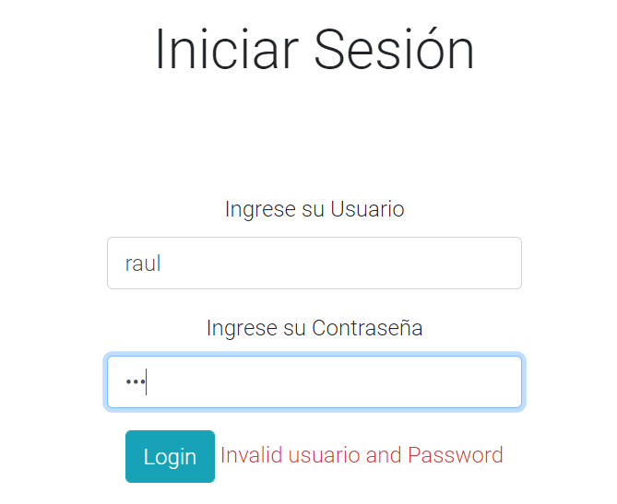

* Si los datos son correctos el sistema nos muestra las tareas de usuarios.

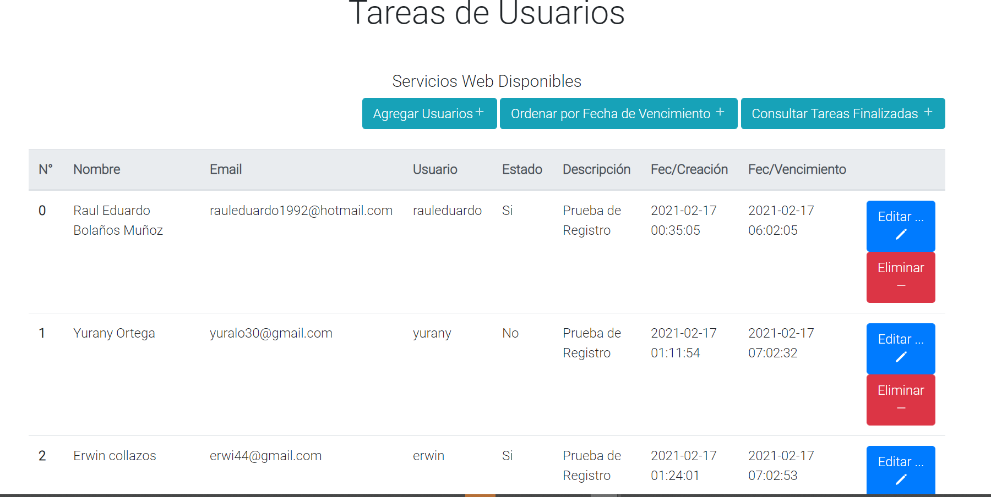

En esta pagina el sistema nos brinda las opciones de:

* Agregar usuarios
* Consultar
* Editar usuarios
* Eliminar usuarios
* Ordenar por Fecha
* Tareas Finalizadas
* Eliminación de usuarios: Al dar clic en Eliminar el sistema elimina el usuario y muestra la siguiente ventana.

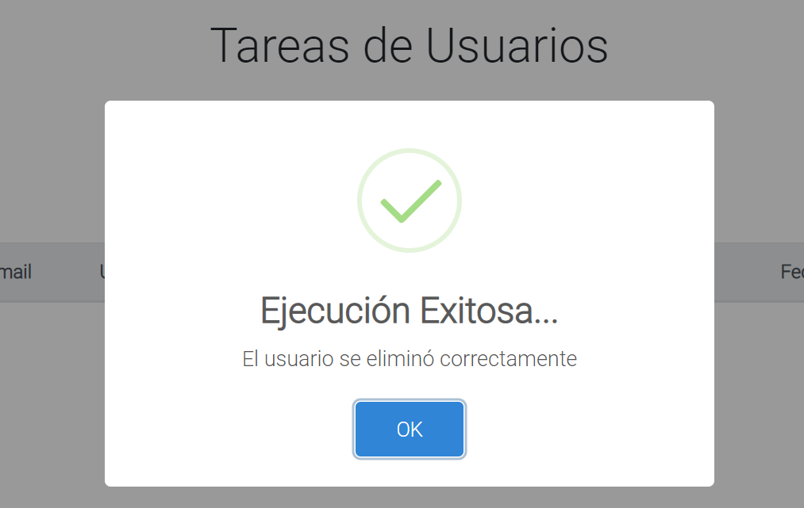

* Registrar usuarios

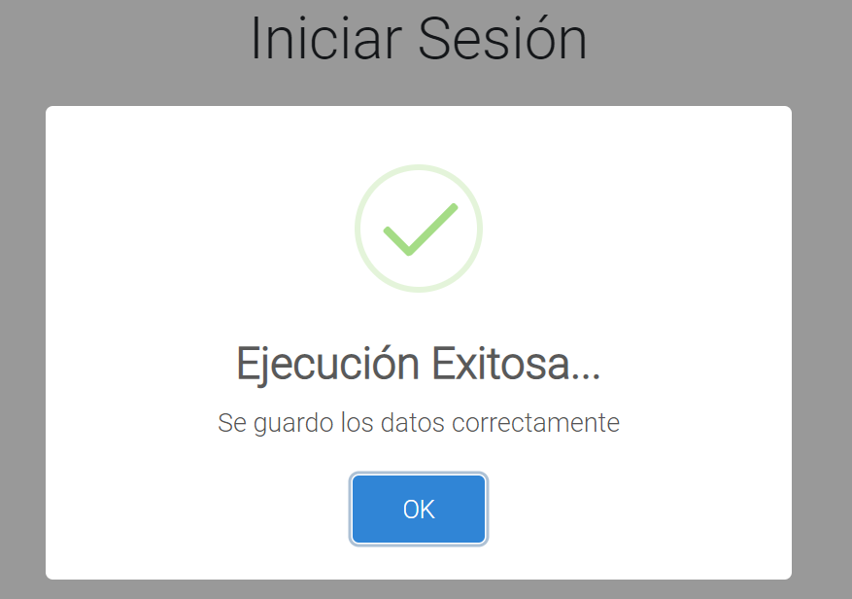

* Actualizar usuarios: Modificamos los datos a actualizar y damos clic en guardar y si todo se realizó de manera correcta el sistema nos muestra el siguiente mensaje.

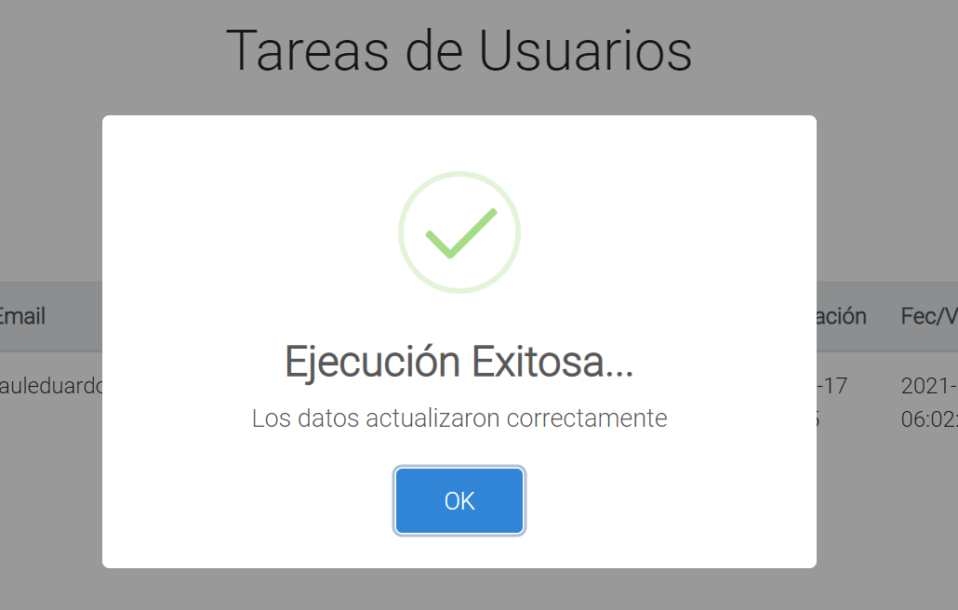

* Podemos ordenar los registros de la base de datos dando clic en Ordenar por Fecha de vencimiento.

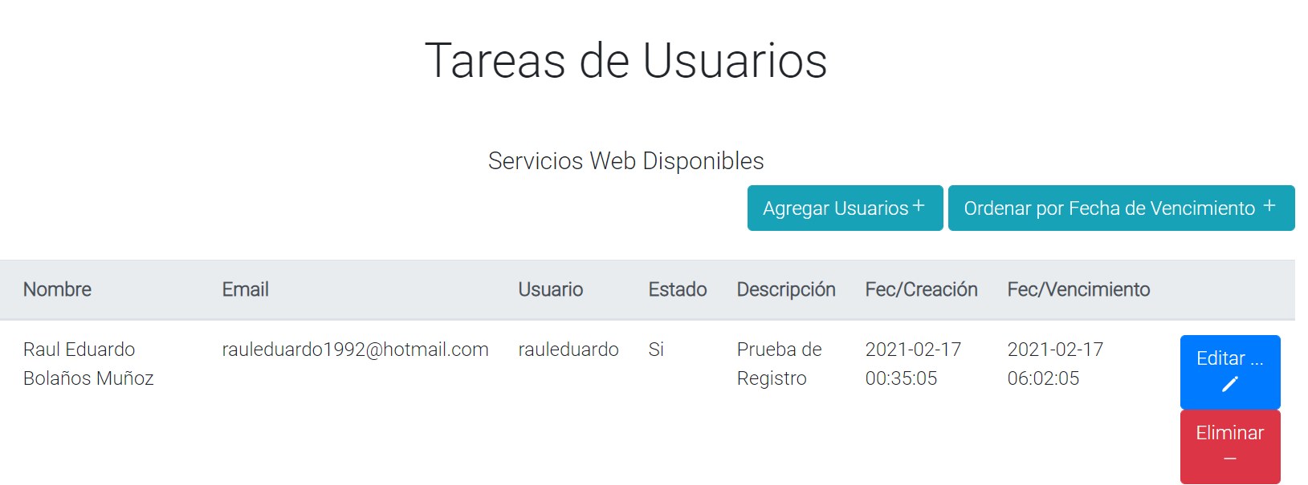

* Para obtener los registros con tareas finalizadas damos clic en Consultar tareas finalizadas.

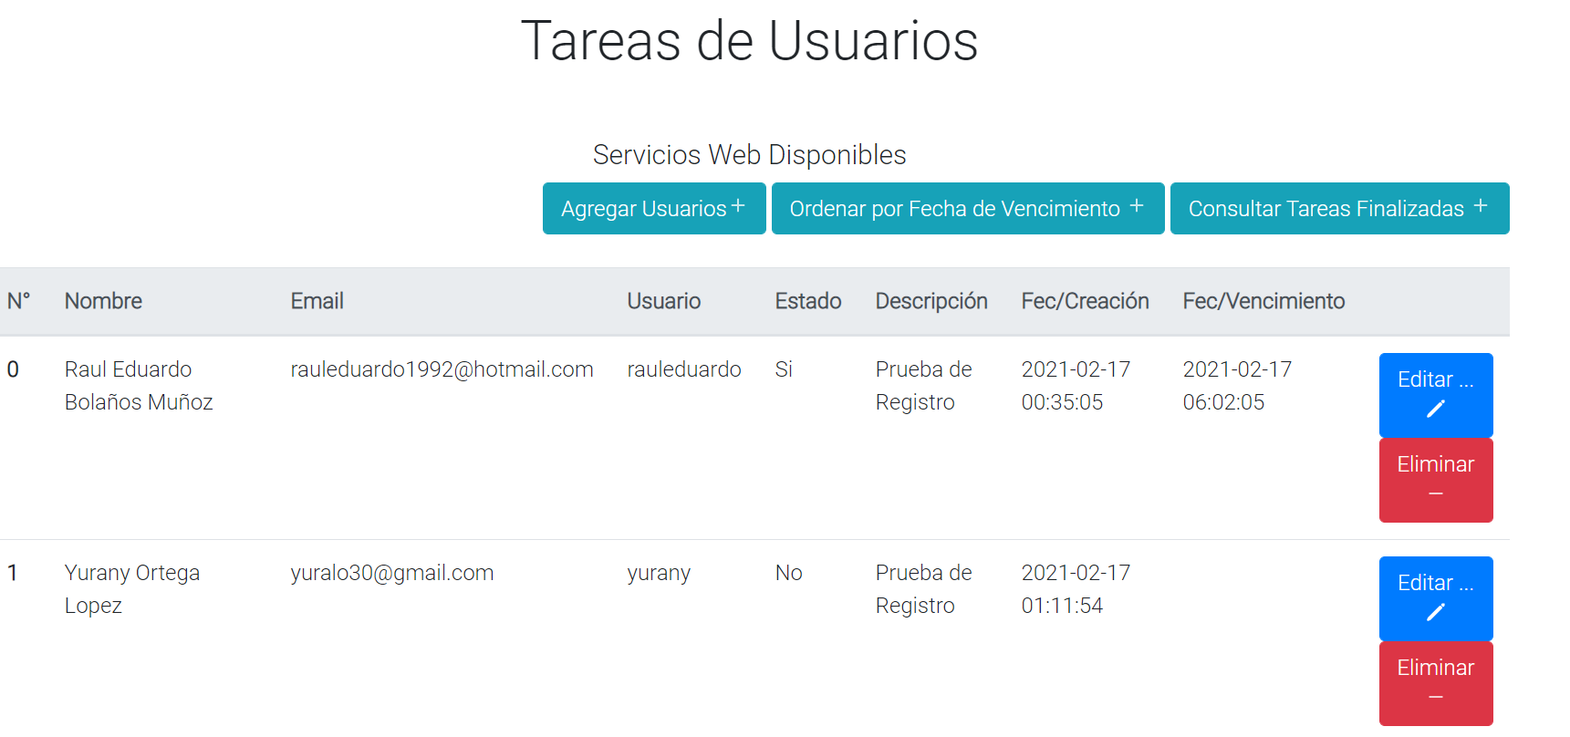

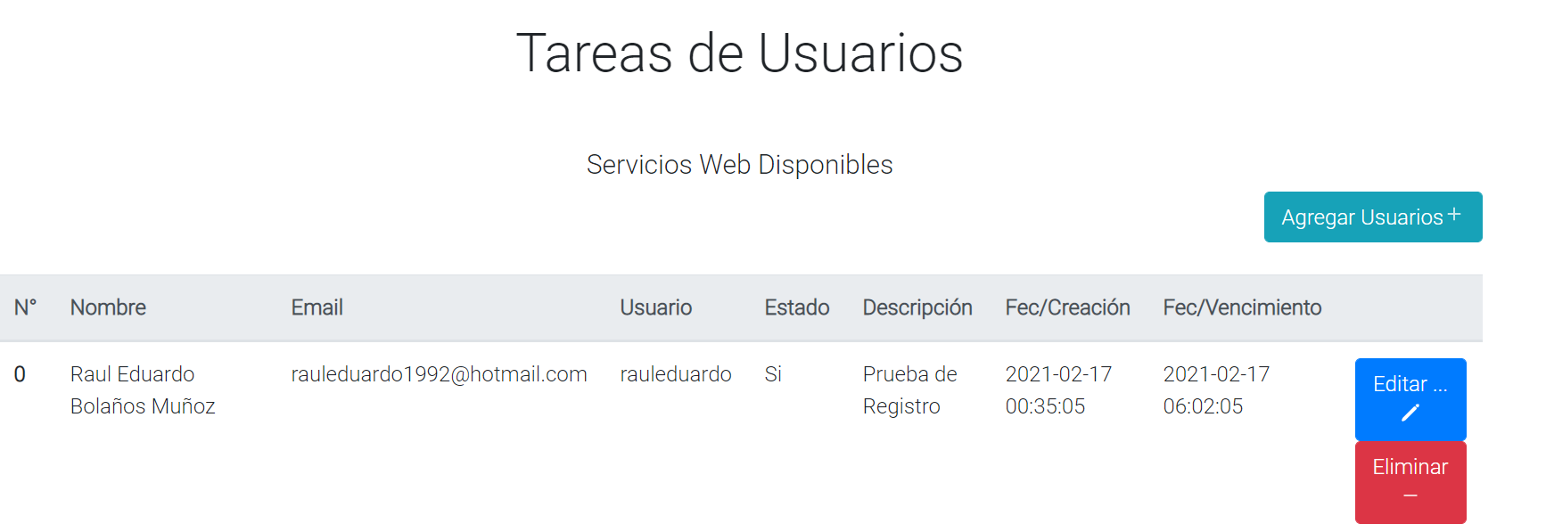

Métodos

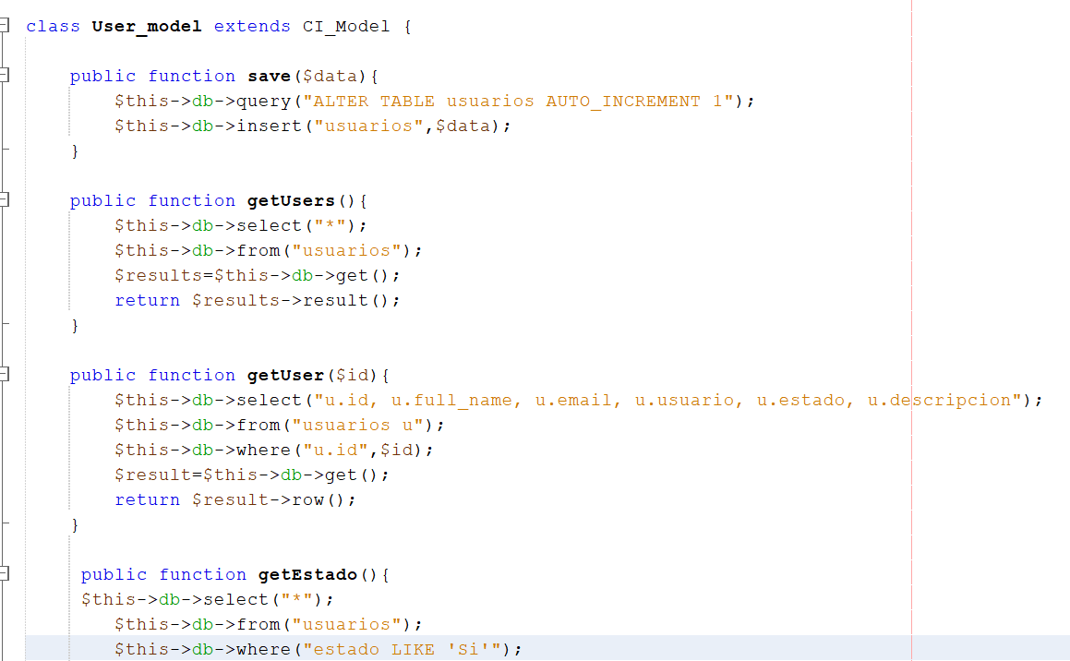

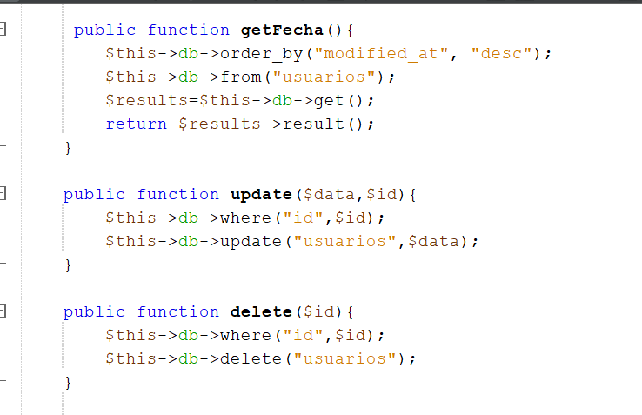

* Método Login

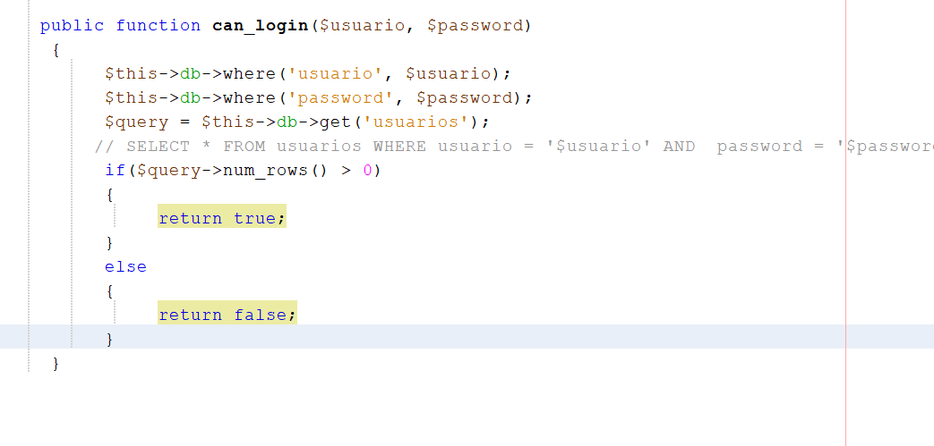

* Base de datos

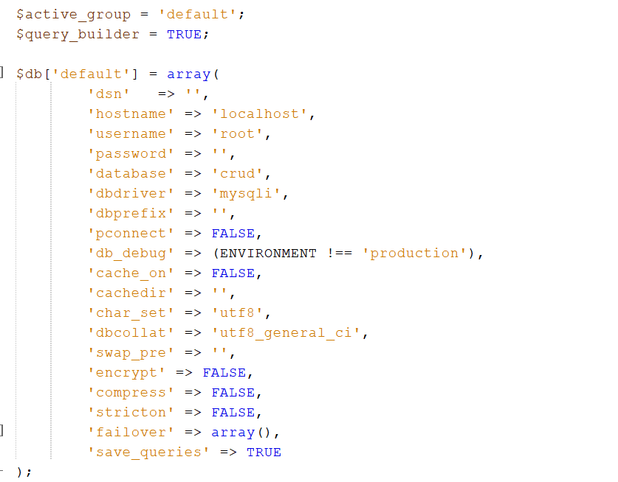

* Rutas

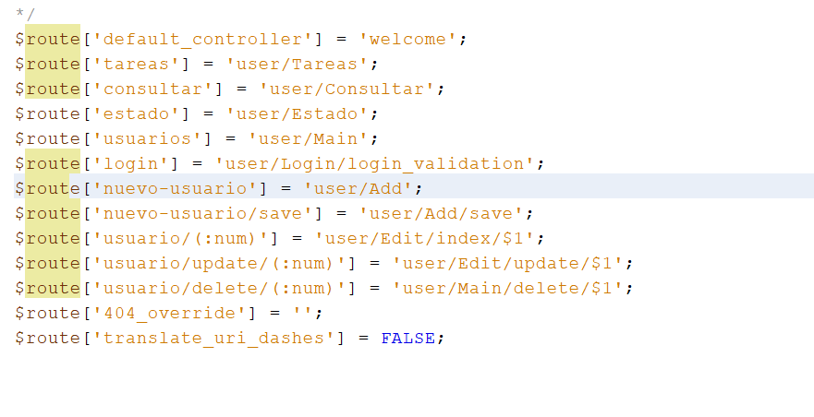

Muchas Gracias